Информация
О проведении открытого мероприятия по ПДД
2 подготовительная группа «Жемчужинки»
22 ноября 2019 год

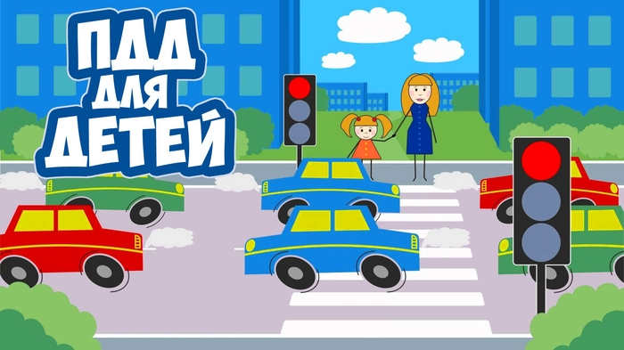

Светофор — дорожный друг-
Управляет всем вокруг.
Красный свет — грозный вид.
Он опасности таит.
Если свет горит такой,
Значит, как солдатик, стой!
Желтый — словно солнышко
Теплое, весеннее.
Предлагает подождать,
Дарит настроение.
А зеленый — не зевай
И вперед смелей шагай!

В детском саду № 302 прошло замечательное, интересное, познавательное мероприятие по ППД с участием городского инспектора по ПДД.
Подготовительная группа № 2 «Жемчужинки» приняла активное участие в мероприятие.
Самый главный сюрприз ожидал дошколят в начале данного мероприятия, в музыкальный зал вошла инспектор по ПДД.
Дети активно и правильно отвечали на вопросы инспектора по ПДД.
Мероприятие получило высокую оценку, дети активно участвовали в квест-игре, ходили по тематическим станциям, где встречались с различными героями: «Светофорчиком», «Всезнайкой».
Настроение у детей было отличное.
Сегодня детский сад стремится обеспечить своим воспитанникам качественное, универсальное образование, обеспечить высокий уровень общей культуры, в том числе и культуры на дороге. Соблюдение правил безопасной жизни должно стать осознанной необходимостью.

